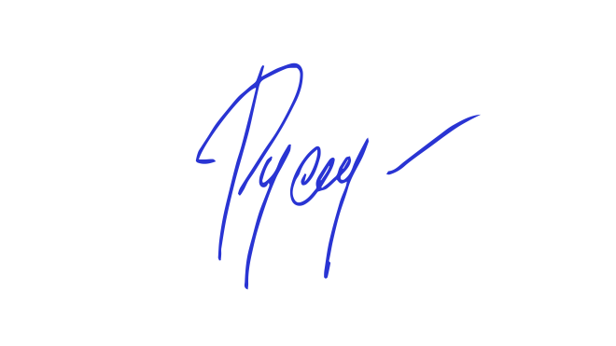

***МуШуо***

***подтверждает, что***

***Сертификат***

**20 апреля 2017 года**

***М.Н. Русецкая***

***Ректор***

принял участие в**I-й Международной заочной   
научно-практической** **конференции молодых ученых  
«Язык. Коммуникация. Культура»**

***(Россия)***

